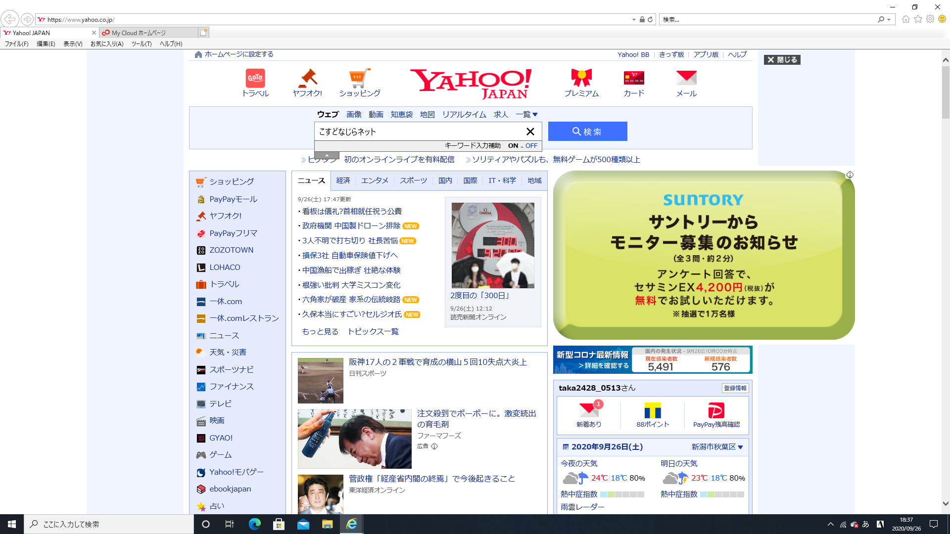

こすどなじらネットからZooomに入る方法

ホームページから

(こすどなじらネット)をクリック

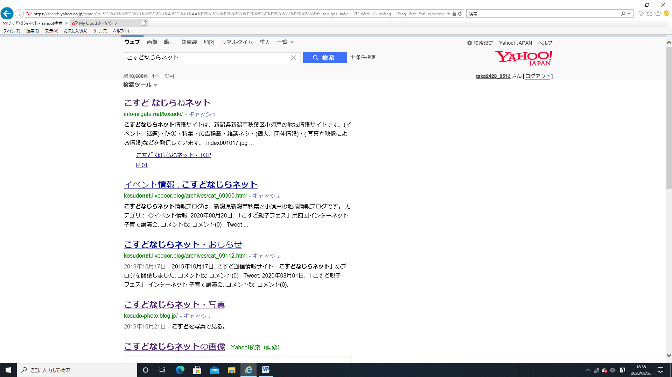

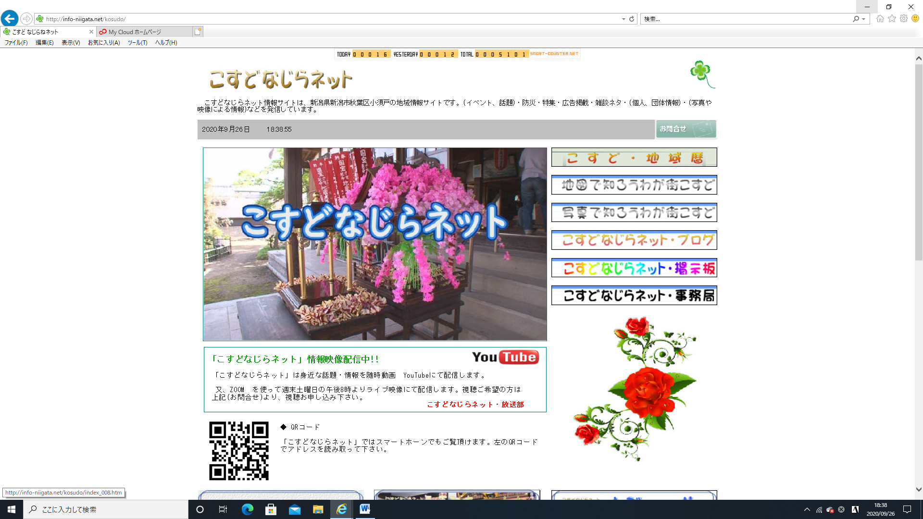

次にこのZoom配信を

クリック

次にこの画像をクリック

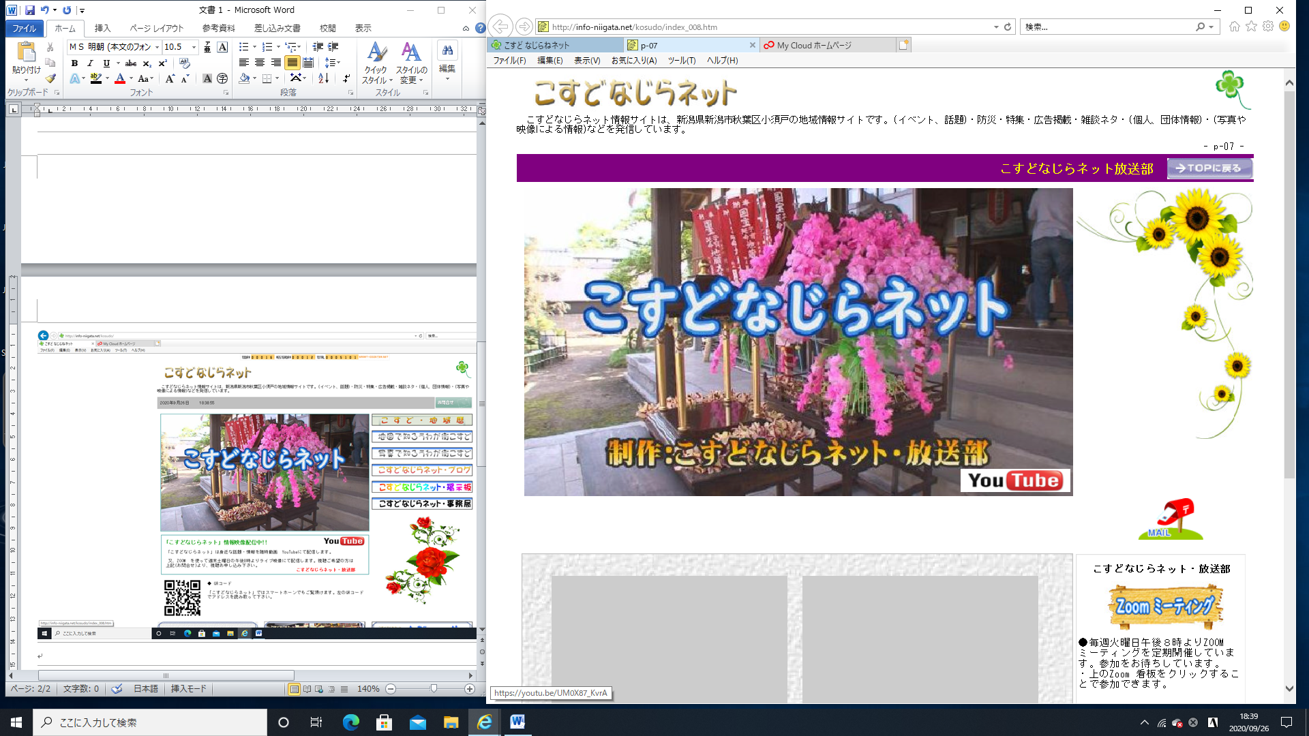

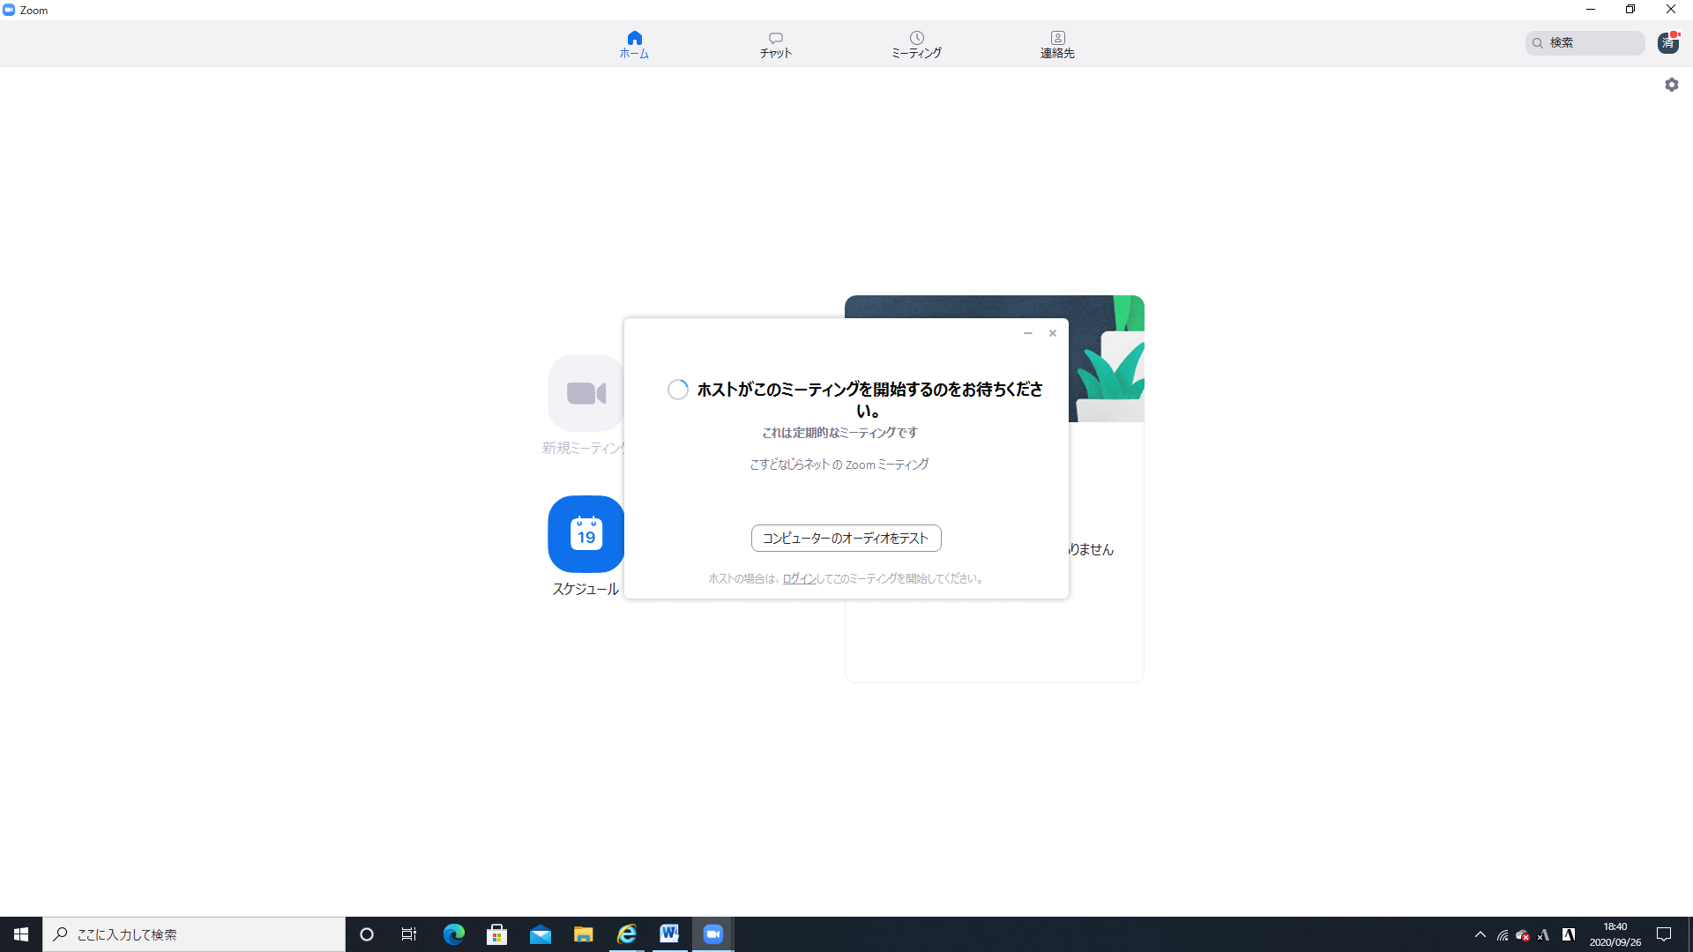

次にこのZoomの起動画面が

現れるので、指示に従って

操作する